
打造社區 連結世界
P.O. Box 23-290, Changhwa city 500, Taiwan TEL: 04-7511668 FAX: 04-7511669
A2 15FL, No. 184, Chung-Yang Rd., Changhwa city 500, Taiwan, R.O.C.
50056彰化市中央路184號15樓之2
網頁：http://rotary3460a.org.tw/ 電子信箱：centrc.yen@msa.hinet.net
社 長 | 吳 偉 立 | 社 刊 主 委 | 林伯龍/林源祥 | 例 會 時 間 | 星期四 19:00
秘 書 | 洪 銘 辰 | 社 刊 編 輯 | 鄭 絜 滎 | 例 會 地 點 | 本 社 社 館

第 三十一 卷 第一期 中華民國99年07月01日星期四 出刊

彰化中區扶輪社第1502次例會通知
- 時 間:99年7月1日(星期四) 19：00開會
- 地 點: 本社社館
- 節 目：彰化中區社交接暨迎新慶典
- 請各位社友暨社友夫人準時與會
節目預定表
7/1 | 四 | 1502 | 交接、迎新餐會**註1
7/8 | 四 | 1503 | 例會；助理總監蒞臨訪問
7/15 | 四 | 1504 | 例會
7/22 | 四 | 1505 | 例會；總監公式訪問

註1:09-10年度100%出席社友「幸運獎」二名.將於交接例會抽籤.未到場者即喪失機會.請務必出席。
獎品:KHS T3F 小折自行車各一台。
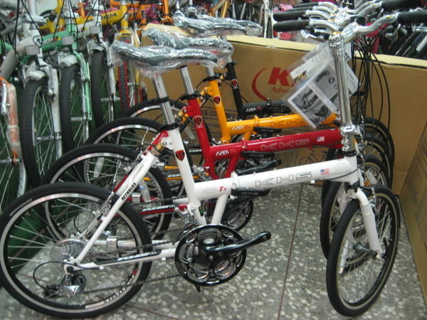
不是這一堆都要抽ㄛ
是其中二台而已
當天您最好不要開車來
要開車一定要記得戴安全帽帶手電筒照路
如果您要開車一定要停很遠很遠
因為您一定會欲罷不能.停不下來
其他像是水壺.毛巾.手套.車衣..也要帶來
特別聲明:如果社長或秘書抽中.本著大公無私精神.絕不放棄。請勿肖想。

彰化中區扶輪社第1502次例會秘書處通訊報告
- 09-10總監辦事處來函，建議各社邀請扶輪關懷台灣論壇各組主持擔任例會講師函。
- 09-10總監辦事處來函，公告「國際扶輪3460第區2012-13年度總監提名人為周明智社友(台中西北社CHEST)」。
- 09-10總監辦事處來函，任內最後一封公函-感謝大家的支持與愛護，扶輪的未來在我們手中。
- RLI台灣分部第五期學員訓練會議開始接受報名，報名截止日為99/7/9(五)，活動日期為99/7/ 17-18日(六、日)。
- 花蓮中區社來函，變更例會地點，原為「社館」7/1起變更至「花蓮永豐活海鮮餐廳」(花蓮縣吉安鄉中原路一段271號)。
- 彰化南區社邀請通知，〝南瘋薩克斯風樂團〞7/11(日)在台中縣屯區藝文中心演出，欲前往者請洽年代售票系統。

彰化中區扶輪社2009-2010年度重大活動紀事

98年7月份

07/02第1451次例會日；本社第29.30屆新舊任 社長暨職員交接典禮
07/05召開彰化縣第一分區2009-10年度第一次社長、秘書聯席會議假淺田屋和風創作料理舉行，由彰化松柏社主辦
07/09第1452次例會日；（召開理監事會議）
07/16第1453次例會日
07/23第1454次例會日；品酒聯誼暨社友生活分享
07/30第1455次例會日；3460地區總監張光瑤賢伉儷蒞臨公式訪問

98年8月份

08/02社友郊遊聯誼活動-南投茶文化博物館與桂花森林之旅
08/06第1456次例會日
08/13第1457次例會日
08/20第1458次例會
08/22召開彰化縣第一分區2009-10年度第二次社長、秘書聯席會議假富山日本料理餐廳舉行，由彰化社主辦
08/27第1459次例會日；8月份慶生聯誼暨祝賀結婚紀念伉儷
8/30彰化松柏扶輪青年服務團授證六週年慶典，拜火首映會，假古都餐廳舉行

98年9月份

09/03第1460次例會日；（召開理監事會議）
09/10第1461次例會日；召開第三十屆臨時社員大會
09/17第1462次例會日
09/24第1463次例會日；慶生會結婚紀念日聯誼
會
09/25爐邊會談由社友趙志能(JIM)主辦
09/26召開彰化縣第一分區2009-10年度第三次社長、秘書聯席會議假虹月日本料理舉行，由彰化西北社主辦

98年10月份

10/01召開理監事會議
10/03第1464次例會日；中秋女賓夕假社友洪銘辰(COPPER)工廠舉辦烤肉
10/ 第四次社長、秘書聯席會議（由本社主辦）
10/08第1465次例會日；（召開理監事會議）
10/10社長暨社友參加台中中區兄弟社授證30週年慶典假台中金典酒店
10/11國際扶輪3460地區主辦日月潭環湖馬拉松長跑活動
10/15第1466次例會日
10/21彰化愛樂合唱團三週年慶假彰化市陳陵路音樂盒餐廳舉行
10/25第1467次例會；變更10月22日配合鹿港社授證27週年慶典暨聯合例會，假鹿港鎮大港城餐廳
10/29第1468次例會日；慶生聯誼；練唱彰化縣第一分區聯合例會表演項目”天地問相思”與”明天會更好”
10/31 第十屆亞太地區盆景展

98年11月份

11/05第1469次例會日；（召開理監事會議）
11/07彰化縣第一分區十社聯合例會
11/10內輪會：繪畫教學
11/12第1470次例會日；台中中興社社友王友民(TEACHER)教授專題演講：GSE丹麥立陶宛見聞
11/19第1471次例會日
11/26第1472次例會日
11/28召開彰化縣第一分區2009-10年度第五次社長、秘書聯席會議假鹿港正港料理店舉行，由鹿港社主辦

98年12月份

12/03第1473次例會日；（召開理監事會議）
12/10第1474次例會日
12/17第1475次例會日；召開社員大會選舉第31屆理監事
12/24第1476次例會；（召開理監事會議）
12/26耶誕女賓夕假八卦山黑公雞餐廳舉行
12/27召開彰化縣第一分區2009-10年度第六次社長、秘書聯席會議假淺田屋日式料理店舉行，由彰化南區社主辦
12/31第1477次例會日；畢會日；社友林伯龍(DOCTOR)專題演講：介紹新流感H1N1疫情

99年1月份

1/01元旦升旗典禮假彰化縣立體育館舉行
1/07第1478次例會日；社友生活分享-PHONE露營趣聞
1/14第1479次例會日；授證工作分配；HINGE轉贈各社友一本CPR專論書
1/16第1480次例會日；彰化中區社授證29週年慶典
1/17召開彰化縣第一分區2009-10年度第七次社長、秘書聯席會議假松戶日式料理店舉行，由彰化東南社主辦
1/22社友陳浩正(CASH)舉辦員工尾牙感恩晚會，社友前往參加
1/24彰化縣第一分區懷念台語老歌音樂會假彰化縣政府一樓演藝廳舉行
1/28第1481次例會日；慶生會結婚紀念日聯誼

98年2月份

2/04第1482次例會日；社友生活分享-WILLY杜拜見聞分享；（召開理事會議）
2/11第1483次例會日；社友生活分享-WILLY從GOOGLE談杜拜
2/18春節農曆大年初五休會一次
2/21彰化縣第一分區10社社長、祕書春節團拜暨WOOD助理總監春酒宴
2/25第1484次例會日；社長宴請春酒晚上6：30變更地點假原味澎湖海鮮餐廳
2/25-27接待GSE行程

98年3月份
3/03彰化西北扶輪社假桂都國際美食餐廳舉行授
證31週年慶典
3/04第1485次例會日；專題演講：認識蘭科植物 講師：蘇哲男 先生；(召開理監事會議)
3/06地區講習會DTTS(地區團隊訓練研習會)假台中市福華大飯店舉行
3/06區年會籌備會議假台中市新民高中舉行
3/07召開彰化縣第一分區2009-10年度第九次社長、秘書聯席會議假名野日本料理舉行，由彰化皇家社主辦
3/10國際扶輪3460地區2010-2011 社長秘書講習會籌備會議
3/10-11國際3460地區第32屆地區年會及高爾夫球友誼賽假台中興農高爾夫球場
3/11第1486次例會日；專題演講：休閒活動面面觀 講師：許祺富 先生
3/20第1487次例會日；變更3月18日配合第32屆區年會
3/20-21國際扶輪3460地區第32屆區年會假中興大學
3/25第1488次例會日；交通事故調解面面觀 講師：陳大錡 先生
3/25參加「防治黑幫入侵校園活動」
3/31第1489次例會日；變更4月1日配合彰化社授證聯合例會

98年4月份

4/08第1490次例會日；新社友LED宣誓（召開理事會議）
4/14 中壢中區兄弟社授證27週年慶典假皇帝嶺會館暨五中高爾夫球聯誼賽桃園高爾夫俱樂部
4/15第1491次例會日；社友生活分享
4/18 2010-11年度地區講習會假員林高中舉行
4/22第1492次例會日；社友生活分享
4/28三結義-豐原社第2500次例會
4/29第1493次例會日；結婚紀念日聯誼

98年5月份

5/01扶輪關懷台灣論壇
5/02春季郊遊暨職業觀摩
5/06第1494次例會日；（召開理事會議）
5/09第1495次例會日；變更5月13日配合彰化東區扶輪社授證12週年慶典聯合例會下午5:30假古都美食會館舉行
5/14高雄中區扶輪社第27週年授證慶典假漢來大飯店九樓金龍廳
5/15員林東北社授證3週年慶典假員林侑機會宴會廣場
5/20第1496次例會日；員林中區社授證18週年慶典假員林侑機會宴會廣場
5/21田中社授證27週年慶典假社頭鄉紅蟳餐廳
5/22召開彰化縣第一分區2009-10年度第十一次社長、秘書聯席會議假有田日本料理店舉行，由鹿港東區社主辦
5/29第1497次例會日；變更5月27日配合彰化南區社授證27週年慶典聯合例會下午5:30假古都美食會館舉行。
5/31花蓮中區扶輪社第27屆授證慶典假花蓮永豐活海鮮餐廳

98年6月份

6/01員林誼真社授證14週年慶典假員林侑機會宴
會廣場舉行
6/03第1498次例會日；1500次例會籌備會；召開
理事會議
6/04台中中區社邀請蒞臨參與例會演講：交通安
全-酒醉篇
6/06扶輪三結義共同認養豐陽國中之『2010豐陽
雩舞、天籟美聲』音樂舞蹈晚會假豐原高中
舉行。
6/10第1499次例會日；第1500次例會暨交接事
宜討論案
6/17第1500次例會日；擴大舉辨並變更例會地點
假松戶日本懷石料理
6/19台中中區社邀請蒞臨感恩晚會-上海之夜
6/20員林西南扶輪社授證假日月潭雲品酒店
6/24第1501次例會；配合彰化東南社授證變更例
會地點假古都美食會館
6/26彰化皇家扶輪社授證13週年暨13、14屆交
接典禮假古都美食會館舉行
6/30 溪湖社授證暨交接典禮假溪湖明園天香美食餐廳舉行

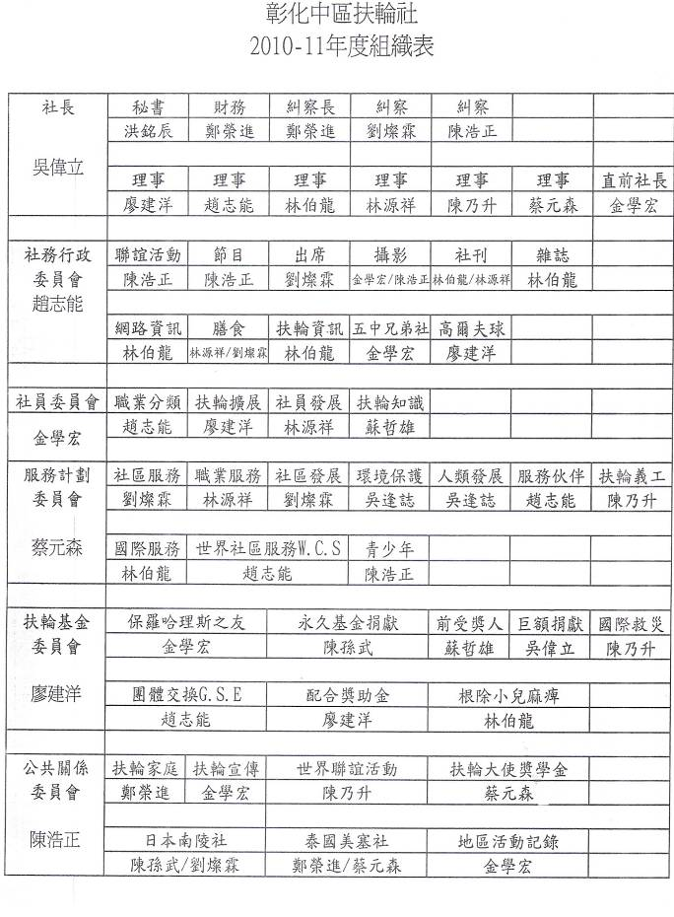

2010-2011年度例會及活動日程表
例會  日期 | 例會  次數 | 扶輪  主題 | 例會節目 | 備註
07/01 | 1502 | 識字月 | 30、31屆交接典禮、迎新
07/08 | 1503 | 識字月 | 茶敘聯誼活動（召開理監事會議）
07/15 | 1504 | 識字月 | 品酒聯誼活動
07/22 | 1505 | 識字月 | 地區總監賢伉儷公式訪問
07/29 | 1506 | 識字月 | 慶生會結婚紀念日聯誼
08/05 | 1507 | 社員擴展月 | 社友建言論壇（召開理監事會議）
08/12 | 1508 | 社員擴展月 | 社友生活分享
08/20 | 1509 | 社員擴展月 | 彰化松柏社授證聯合例會 | 變更8/19
08/26 | 1510 | 社員擴展月 | 專題演講/慶生會結婚紀念日聯誼
09/02 | 1511 | 新世代月 | 社友生活分享（召開理監事會議）
09/09 | 1512 | 新世代月 | 專題演講
09/16 | 1513 | 新世代月 | 社友生活分享
09/23 | 1514 | 新世代月 | 中秋女賓夕暨慶生會結婚紀念日聯誼
09/30 | 1515 |  | 社友生活分享
10/07 | 1516 | 職業服務月 | 社友生活分享（召開理監事會議）
10/12 |  | 職業服務月 | 五中兄弟台中中區扶輪社授證慶典
10/14 | 1517 | 職業服務月 | 專題演講
10/21 | 1518 | 職業服務月 | 慶生會結婚紀念日聯誼
10/25 | 1519 | 職業服務月 | 鹿港社授證聯合例會 | 變更10/28
11/04 | 1520 | 扶輪基金月 | 社友生活分享（召開理監事會議）
11/11 | 1521 | 扶輪基金月 | 專題演講
11/18 | 1522 | 扶輪基金月 | 彰化縣第一分區十社聯合例會
11/25 | 1523 | 扶輪基金月 | 慶生會結婚紀念日聯誼
12/02 | 1524 | 家庭月 | 社友生活分享（召開理監事會議）
12/09 | 1525 | 家庭月 | 專題演講
12/16 | 1526 | 家庭月 | 社友生活分享
12/23 | 1527 | 家庭月 | 耶誕女賓夕暨慶生會結婚紀念日聯誼
12/30 | 1528 | 家庭月 | 社員大會
01/06 | 1529 | 扶輪理解推行月 | 社友生活分享（召開理監事會議）
01/13 | 1530 | 扶輪理解推行月 | 專題演講
01/20 | 1531 | 扶輪理解推行月 | 慶生會結婚紀念日聯誼
01/23 | 1532 | 扶輪理解推行月 | 授證慶典 | 變更1/27
02/03 | 休會 | 世界瞭解月 | 農曆大年初一
02/10 | 1533 | 世界瞭解月 | 社友生活分享（召開理監事會議）
02/17 | 1534 | 世界瞭解月 | 社友生活分享
02/24 | 1535 | 世界瞭解月 | 慶生會結婚紀念日聯誼
03/03 | 1536 | 區年會 | 社友生活分享（召開理監事會議）
03/10 | 1537 | 區年會 | 專題演講
03/17 | 1538 | 區年會 | 社友生活分享
03/24 | 1539 | 區年會 | 慶生會結婚紀念日聯誼
03/26、27 |  | 區年會 | 國際扶輪3460地區區年會（東海大學）
03/31 | 1540 | 區年會 | 彰化扶輪社授證
04/07 | 1541 | 扶輪雜誌月 | 社友生活分享；扶輪知識（召開理監事會議）
04/14 | 1542 | 扶輪雜誌月 | 社友生活分享；五中兄弟中壢中區扶輪社授證慶典
04/21 | 1543 | 扶輪雜誌月 | 社友生活分享
04/28 | 1544 | 扶輪雜誌月 | 慶生會結婚紀念日聯誼
05/05 | 1545 |  | 社友生活分享（召開理監事會議）
05/09 | 1546 |  | 彰化東區扶輪社授證聯合例會 | 變更5/12
05/14 |  |  | 五中兄弟高雄中區扶輪社授證慶典
05/19 | 1547 |  | 專題演講
05/29 | 1548 |  | 彰化南區扶輪社授證聯合例會 | 變更5/26
05/31 |  |  | 五中兄弟花蓮中區扶輪社授證慶典
06/02 | 1549 |  | 社友生活分享（召開理監事會議）
06/09 | 1550 |  | 專題演講（年終生活分享）
06/16 | 1551 |  | 社友生活分享
06/23 | 1552 |  | 慶生會結婚紀念日聯誼
06/30 | 1553 |  | 31、32屆交接、迎新典禮

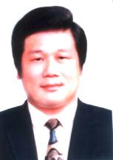
2010-2011年度彰化縣
第一分區助理總監 簡介

莊仕連LIFE
所屬社：彰化東區扶輪社
現 職：聖恩開發有限公司
職業分類：服務業
1998年1月10日成為彰化東區扶輪社創社社員
1997-1998年度 | 理事、四大考驗主委
1998-1999年度 | 理事、四大考驗主委
1999-2000年度 | 第一副社長、理事、社務主委
2000-2001年度 | 社長、理事
2001-2002年度 | 直前社長、理事、職業分類主委、  star明星委員會主委
2002-2003年度 | 扶輪知識主委
2003-2004年度 | 扶輪知識主委、環境保護主委
2004-2005年度 | 扶輪家庭主委
2005-2006年度 | 社員委員會
2006-2007年度 | 扶輪青少年主委、前受獎人主委
2007-2008年度 | 社區發展主委
2008-2009年度 | 社員發展主委
2009-2010年度 | 理事、出席主委
扶輪經歷：

2010-2011年度彰化縣
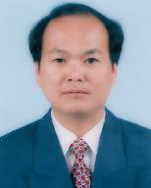
第一分區副秘書長 簡介

蘇德勝C.A.S
所屬社：彰化東區扶輪社
現 職：上福食品有限公司
職業分類：食品業
1999-2000年度 | 世界社會服務主委
2000-2001年度 | 理事、糾察長、節目佈置主委
2001-2002年度 | 秘書、第二副社長
2002-2003年度 | 理事、第一副社長、社務主委
2003-2004年度 | 社長
2004-2005年度 | 理事、社員發展主委、友好社主委  star明星委員會主委
2005-2006年度 | 節目佈置主委
2006-2007年度 | 理事、扶輪基金主委、友好社主委
2007-2008年度 | 理事、扶輪基金主委
2008-2009年度 | 理事、國際主委
2009-2010年度 | 理事、服務計劃主委
扶輪經歷：

扶輪知識轉述
每位扶輪社員，每年Every Rotarian, Every Year
◎「每位扶輪社員，每年」的努力具體表現七大市場行銷目標，鼓勵全世界扶輪社員透過他們的義工服務精神及慷慨完全參與扶輪基金會。經扶輪基金會保管委員會及國際扶輪理事會認可，「每位扶輪社員，每年」計畫的的目的有兩方面：
1.鼓勵每位扶輪社員，每年參與一個真正改善世界的扶輪基金會人道計畫或教育
計劃。
2.鼓勵每位扶輪社員捐獻扶輪基金會年度計畫基金在2005年扶輪百週年之前達到
全球平均每人美金100元的目標，並且在百週年之後的每年維持平均每人捐獻
100美元
- 國際扶輪扶輪基金會，自有史以來，一直以致力因應人類遭逢的種種挑戰為傲。身為在全世界行善的全球領袖，扶輪社員透過義工服務的精神及樂善好施的哲學，心繫扶輪基金會的人道、教育，及文化交流計畫。每一天，他們一起合作以有意義的方式改變許多人的生活。每一天，他們在隔閡的人們之間充當橋樑，促進世界瞭解與和平。
國際扶輪希望每位扶輪社員利用此一機會參加他們的扶輪基金會，並且幫助扶輪基金會許多美好的計畫得以成長及維持。每位扶輪社員，每年慷慨支持年度計畫基金是推動扶輪基金會各種改善生活計畫的關鍵。這些計畫藉由解決衝突、捍衛人權、根除疾病、餵養饑民、及教育兒童與成人等方法幫忙重建貧困的社區與國家。

- 1500次例會回顧
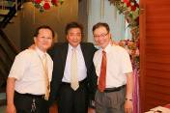 | 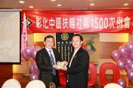 | 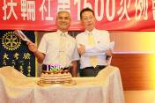 | 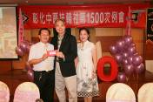
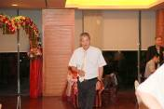 | 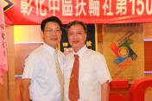 | 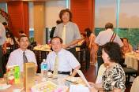 | 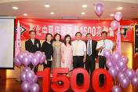
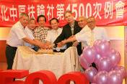 | 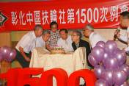 | 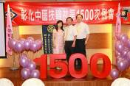 | 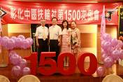
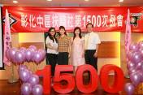 | 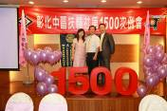 | 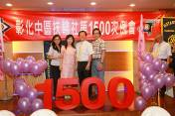 | 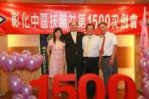
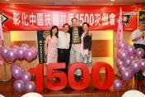 | 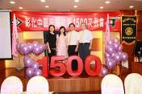 | 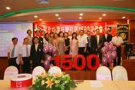

- 健康知識，報你知
多站少坐
人除了睡覺外，大部份時間都在坐，無論坐辦公桌、坐著吃飯、看電影、開車，一天中坐上七、八小時算稀鬆平常的事。不過很多人大概不瞭解，坐的不當可是會出問題的。長期久坐者容易造成血液循環不順暢，同時也會引發婦科方面的疾病，甚至也可能導致不孕症。
台北市立和平醫院中醫師陳旺全表示，一個人長期久坐多半也缺乏運動，此將導致「氣滯」及「血瘀」，易使人體某一臟器發生功能紊亂，或功能障礙，由此可知「久坐」對婦女的不孕也有某種程度影響。
陳旺全醫師指出，很多病人中常見的未生產過，三十幾歲坐辦公桌的上班族女性，由於長期久坐，月經前及月經期的常有劇烈疼痛，這是因久坐加上缺乏正常運動，以致氣血循環障礙；有些是因久坐導致經血逆流入輸卵管、卵巢，引起下腹痛、腰痛，尤其有厲害的經痛 ，此即所謂巧克力囊腫，也是不孕原因之一；此外，氣滯血瘀也易導致淋巴或血行性的栓塞，使輸卵管不通；更有因久坐及體質上的關係，使子宮內膜組織因氣滯血瘀而增生至子宮外，形成子宮內膜異位症，這些都是比較明顯的不孕原因之一。
西醫方面對久坐與不孕的關係並無研究，不過醫師表示，長期久坐或姿勢不佳，經血容易逆流，造成慢性骨盆腔充血（鬱血症），骨盆會隱隱作痛而刺激到週圍神經而造成腫漲，年齡愈大愈易感受到，久坐亦會使循環不良，抵抗力變差。
不孕症患者接受治療時須充分與醫師配合，不可過度緊張或問東問西，抱著高度的懷疑，既不信任醫師，對自己也失去信心，要知道情緒緊張會使性腺刺激荷爾蒙的分泌失調，影響整個內分泌系統的平衡，受孕機會就更低了。
如果您的工作幾乎都離不開「坐」，那麼應接受醫師建議，每40分鐘後休息十分鐘，做做伸展動作，或下班後從事散步、游泳、韻律舞等，都能有效改善因久坐造成的循環障礙。

